中央—地方财政转移支付效果分析
——基于多源部委数据的综合定量研究
人工智能与计算思维 · 2026年春季学期大作业
完成方式：单人 | 工具：Python + ECharts | 协作：Claude Code

一、研究背景与问题提出

1.1 制度背景
中央对地方的转移支付是中国财政体制的核心制度安排。作为分税制改革的重要配套机制，转移支付承担着均衡地区财力差距、保障基本公共服务均等化、落实中央政策意图三大核心功能。
2024年，中央对地方转移支付总额约10万亿元，占地方一般公共预算支出的比重约47%。对于西藏、甘肃、青海等西部省份而言，转移支付占其财政支出的比重超过70%，是其政府运转和公共服务供给的生命线；而上海、北京、广东等东部发达省市，这一比例不足25%，财政自主性较强。
这一东低西高的分配格局是否有效缩小了地区间财力差距？转移支付的分配机制是否与经济发展水平、人口结构等客观指标相匹配？这些问题的回答，对于理解中国财政体制的运行逻辑、评估转移支付制度的均等化效果具有重要的理论与现实意义。

1.2 核心研究问题
本研究利用国家统计局、财政部等多源部委公开数据，构建2018-2024年31个省级行政区的面板数据集，围绕以下三个核心问题展开定量分析：
- 问题一：中央转移支付是否有效缩小了地区间财力差距？
- 问题二：哪些省份对中央转移支付的依赖程度最高？其背后的经济与财政结构因素是什么？
- 问题三：转移支付的分配是否与经济发展水平、人口规模等指标相匹配？

二、数据来源与研究方法

2.1 多源数据集
本研究整合了来自三个部委、覆盖五大维度的面板数据，时间跨度为2018-2024年，覆盖全部31个省级行政区，共计217条有效记录。
数据维度 | 来源机构 | 数据平台 | 指标说明
GDP | 国家统计局 | EPS数据平台 | 各省年度地区生产总值（亿元）
常住人口 | 国家统计局/公安部 | EPS数据平台 | 年末常住人口（万人）
地方财政收入 | 财政部 | EPS数据平台 | 地方一般公共预算收入（亿元）
地方财政支出 | 财政部 | EPS数据平台 | 地方一般公共预算支出（亿元）
中央转移支付 | 财政部预算司 | 决算表手工整理 | 中央对地方税收返还与转移支付（亿元），含计划单列市数据归并

2.2 技术路线
项目采用数据采集、数据处理与指标计算、可视化、报告生成的四阶段流水线架构，以 Python 为核心数据处理语言，Node.js 辅助文档生成。
阶段 | 工具 | 核心任务 | 输出
数据采集 | Python + pandas + openpyxl | 解析EPS平台导出的Excel文件（4行表头+31省×7年）和财政部决算表（年度分文件），合并五维数据。含在线采集备用模式 | raw_data.csv
指标计算 | Python + numpy + scipy | 计算6项核心指标，执行Pearson相关、Spearman秩相关、单因素ANOVA及事后比较等统计检验 | indicators.csv 等4个CSV
可视化 | Python + matplotlib + geopandas + seaborn | 生成9张PNG静态图表和1个ECharts交互式仪表盘HTML | 9张PNG + dashboard.html
报告生成 | Node.js + docx + pptxgenjs | 动态读取CSV数据，自动生成完整项目报告（DOCX）和课堂演示（PPTX） | 项目报告 + 课堂PPT

2.3 代码架构
项目代码按功能模块化组织，各模块职责清晰、可独立运行：
- config.py — 公共配置（31个省份列表、路径常量），消除模块间循环依赖
- 01_数据采集.py — 双模式数据采集（真实Excel解析 + 在线fallback估算），自动检测数据可用性
- 02_数据处理.py — 数据清洗、标准化、6项指标计算、省份三类分类、统计检验（Pearson/Spearman/ANOVA）
- 03_可视化.py — geopandas绘制省级choropleth地图、matplotlib绘制统计图表、seaborn绘制相关性热力图
- main.py — 流程编排，支持 --collect / --process / --visualize / --dashboard 分步执行
- build_dashboard.py — 将CSV数据嵌入交互式HTML仪表盘
- generate_report.js / generate_ppt.js — 读取CSV动态生成Word报告和PowerPoint演示文稿
- test_indicators.py — 16个pytest单元测试，覆盖指标公式、数据完整性、省份分类逻辑

三、指标体系构建

3.1 六项核心指标
单一的转移支付总额难以反映各省真实的财政依赖程度。本研究从依赖深度和自主能力两个维度，结合人口和经济规模控制，构建了六项互补指标：
指标名称 | 计算公式 | 分析维度 | 经济含义
转移支付依赖度 | 转移支付 ÷ 财政支出 × 100% | 依赖深度 | 衡量地方对中央财政的资金依赖程度。数值越高，地方财政自主性越弱
人均转移支付 | 转移支付总额 ÷ 常住人口 | 人均水平 | 消除人口规模影响，反映各地区人均获得的中央财政支持
财政自给率 | 地方财政收入 ÷ 财政支出 × 100% | 自主能力 | 衡量地方以自有财力覆盖支出的能力，与依赖度形成互补视角
人均GDP | GDP ÷ 常住人口 | 经济发展 | 衡量地区经济发展水平，作为检验转移支付分配合理性的基准
经济匹配指数 | 人均转移支付 ÷ 人均GDP | 分配公平 | 反映转移支付的偏向性。数值越大，说明转移支付越向欠发达地区倾斜
增速差 | 转移支付增速 − GDP增速 | 动态调节 | 衡量转移支付是否发挥了逆周期调节功能

3.2 省份分类方法
为进行组间对比分析，本研究以2024年财政自给率为基准，将31个省份划分为三类：
- 高自给率（≥60%，5省）：以沪、京、粤、苏、浙为代表，经济发达、税源充足，财政收入可覆盖大部分支出
- 中自给率（35%-60%，16省）：涵盖多数中部和部分东部省份，处于以收定支加适度依赖的中间状态
- 低自给率（<35%，10省）：集中于西部和东北地区，高度依赖中央转移支付维持基本运转

3.3 统计分析方法
除描述性统计外，本研究采用三种推断性统计方法检验转移支付分配的结构性特征：
- Pearson 相关系数矩阵 — 量化5项核心指标间的线性关系强度，识别指标间的共变结构
- Spearman 秩相关系数 — 检验转移支付依赖度与人均GDP之间是否存在显著的单调关系（不依赖线性假设）
- 单因素 ANOVA + 事后两两比较（Bonferroni校正）— 检验三类省份组间差异是否达到统计显著水平

四、实证分析结果

4.1 转移支付依赖度的地区分布
2024年各省转移支付依赖度呈现显著的东低西高空间格局。依赖度最高的五个省份全部位于西部地区，最低的五个省份全部位于东部沿海。最高与最低之间相差78.4个百分点。
排名 | 高依赖度省份 | 依赖度(%) | 低依赖度省份 | 依赖度(%)
1 | 西藏自治区 | 88.0 | 上海市 | 9.6
2 | 青海省 | 78.7 | 浙江省 | 12.1
3 | 甘肃省 | 71.6 | 广东省 | 13.3
4 | 黑龙江省 | 69.8 | 江苏省 | 13.6
5 | 宁夏回族自治区 | 68.2 | 北京市 | 20.6
西藏自治区2024年转移支付依赖度高达88.0%，意味着其约九成财政支出来源于中央转移支付；而上海市仅9.6%，主要依靠自有财力运转。两级的悬殊差距折射出中国地区间经济发展水平的深刻不平衡。
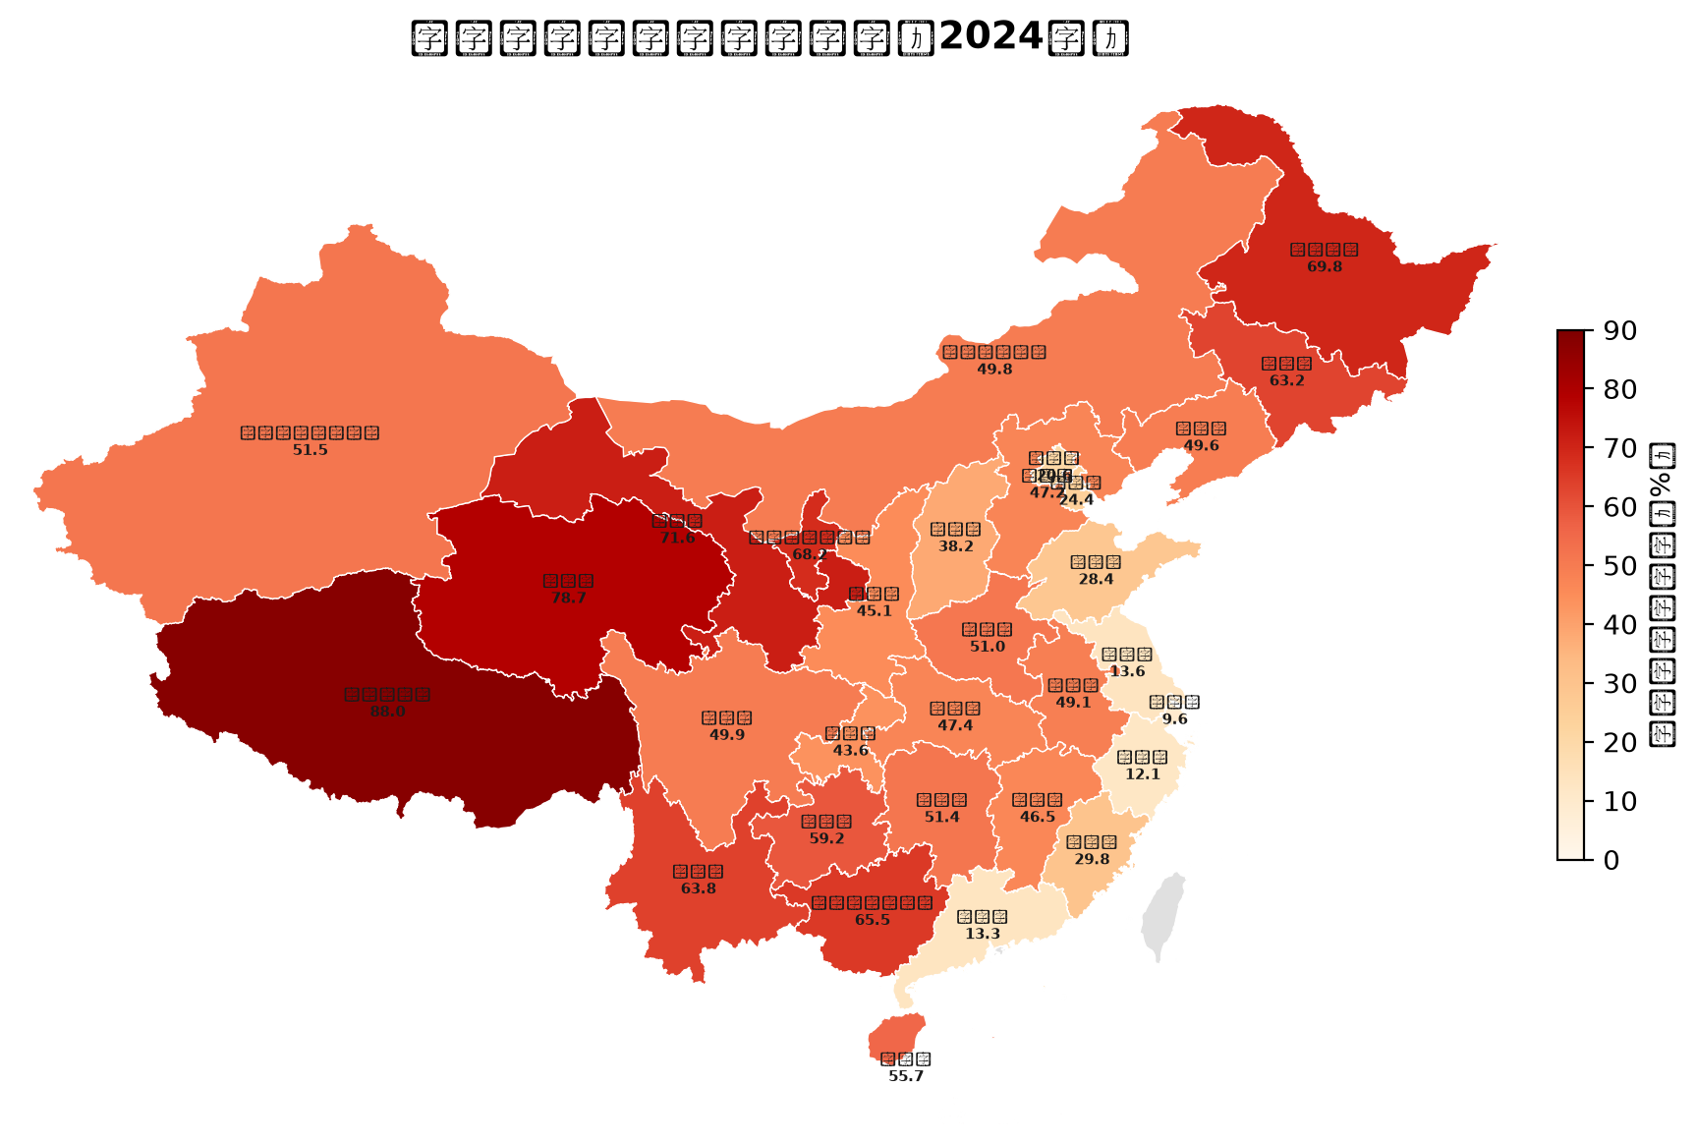
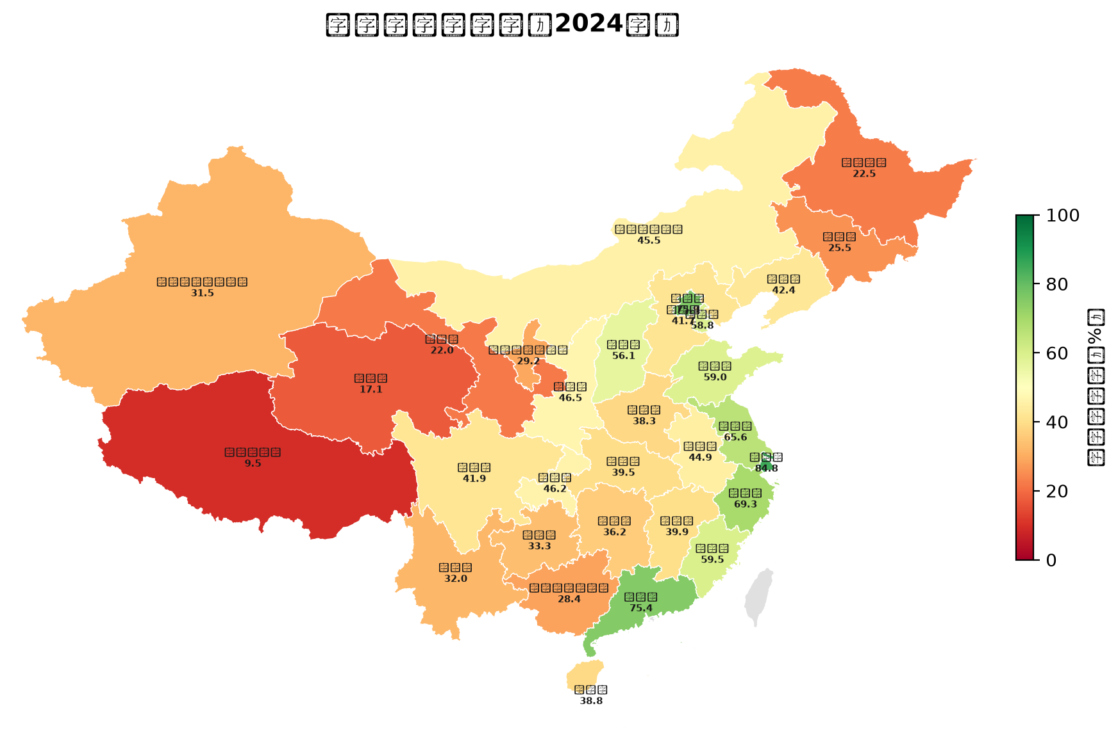

4.2 财政自给率：自主能力的镜像
财政自给率从自主能力的角度提供了与依赖度互补的视角。自给率最高的上海（84.8%）与最低的省份之间差距超过70个百分点，与依赖度的空间格局高度一致——依赖度高的地区自给率必然低，反之亦然（r = -0.975）。
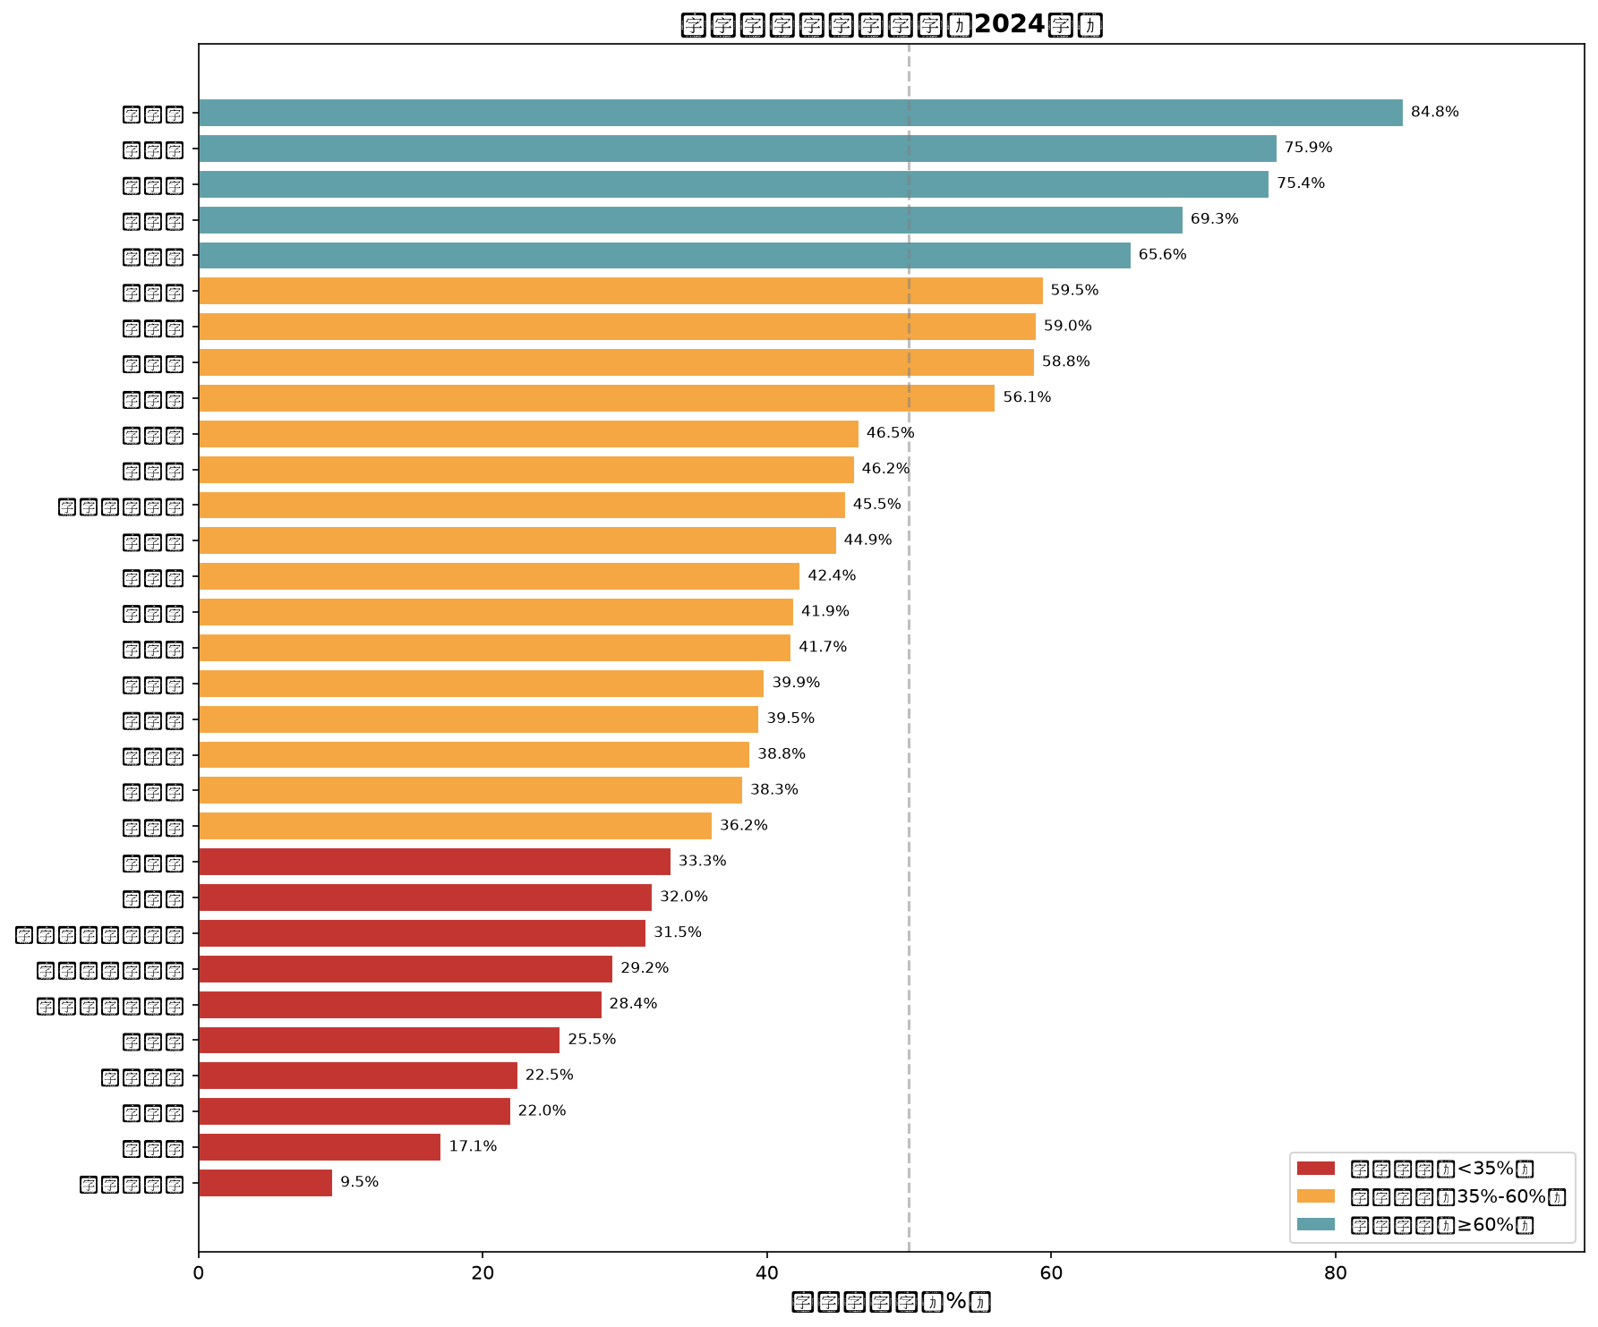

4.3 转移支付与经济发展水平的关系
散点图清晰展示了人均GDP与人均转移支付之间的负相关关系：经济越发达的地区，人均获得的转移支付越少。但同一经济发展水平的省份之间，人均转移支付差异仍然显著——例如部分中部省份获得的转移支付明显高于同等GDP水平的西部省份，提示转移支付分配中可能存在需要进一步研究的结构性偏差。
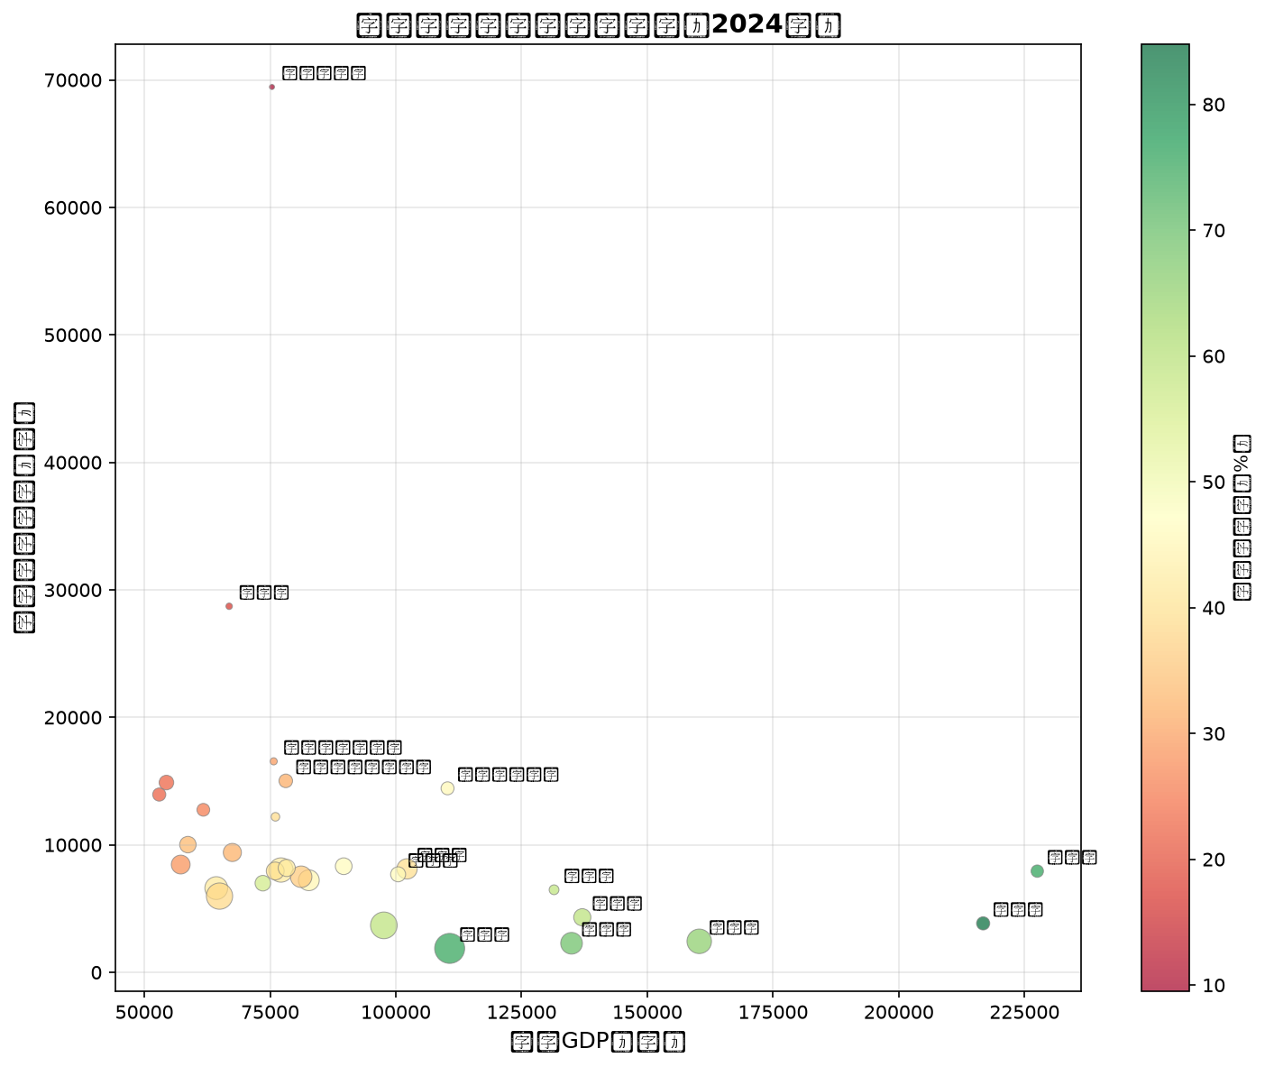

4.4 三类省份的对比分析
按财政自给率分组后，三类省份在各项指标上呈现明显的梯度差异：
省份类别 | 平均依赖度(%) | 平均自给率(%) | 人均转移支付(元) | 人均GDP(元)
高自给率（≥60%）— 5省 | 13.9 | 74.2 | 3,672 | 170,057
中自给率（35%-60%）— 16省 | 44.2 | 45.9 | 7,729 | 90,195
低自给率（<35%）— 10省 | 68.0 | 25.1 | 19,916 | 64,863
低自给率省份的人均转移支付（19,916元）是高自给率省份（3,672元）的5.4倍，证实转移支付在方向上有力地向财力薄弱地区倾斜。然而，两类省份的人均GDP差距（170,057 vs 64,863元）同样显著。转移支付虽起到了坚实的托底作用，但尚不足以从根本上弥合结构性的经济发展差距。
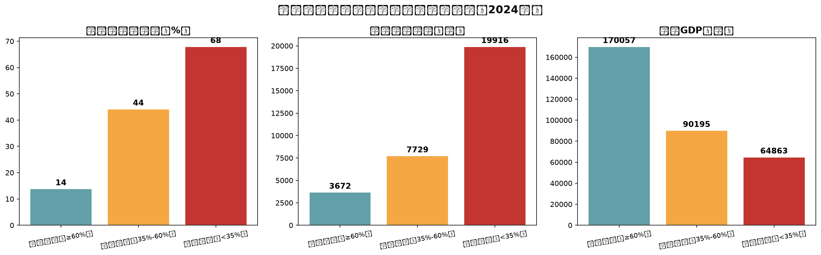

4.5 全国趋势与时序演变
2018-2024年间，全国平均转移支付依赖度从约37%上升至约47%，增长约10个百分点。转移支付总额从约6万亿增长至约10万亿，年均增速约9%，高于同期GDP名义增速。这一趋势既反映了社会保障、教育医疗等领域刚性支出的持续扩大，也提示地方税源建设和财政自主性提升仍是长期待解难题。
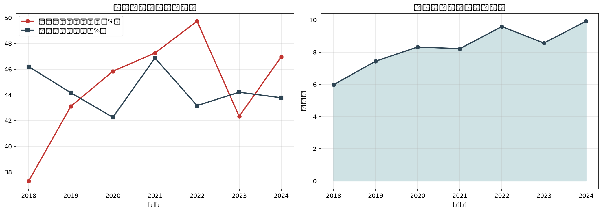
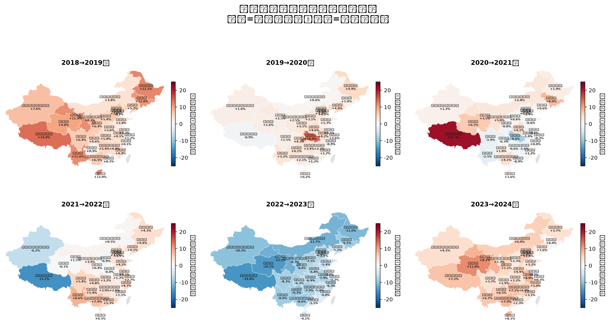

4.6 统计检验与分析
推断性统计分析进一步确认了上述观察的统计显著性。指标间的Pearson相关系数矩阵揭示了变量间的线性关系结构：
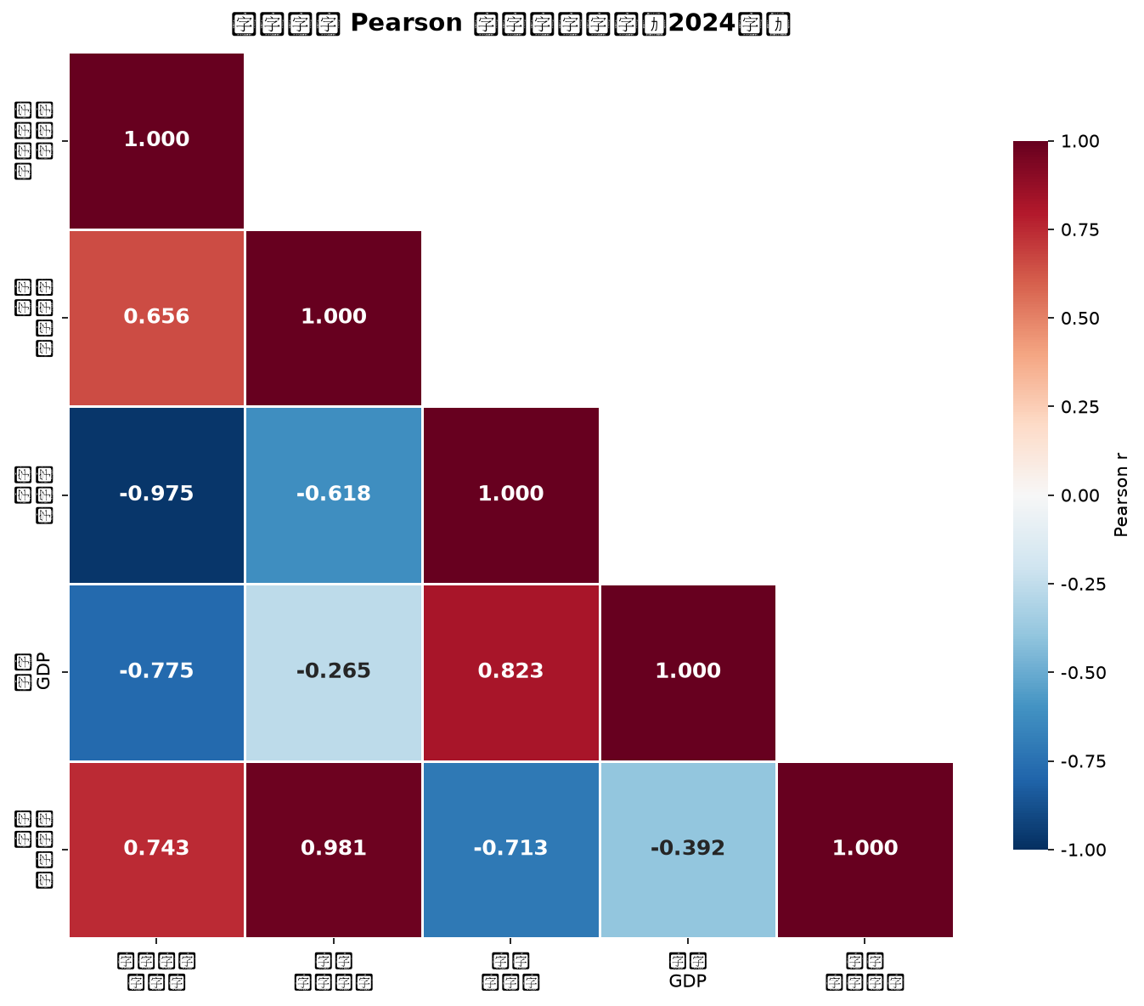
核心统计发现如下：
- 转移支付依赖度与财政自给率的 Pearson r = -0.9749（近乎完全负相关），说明两个指标从不同角度刻画了同一财政现象，指标设计具有内在一致性
- 转移支付依赖度与人均GDP的 Pearson r = -0.7751（强负相关），Spearman ρ = -0.8129（p < 0.001），表明经济越发达的地区对转移支付的依赖程度极显著地更低
- 单因素 ANOVA 检验三类省份的依赖度差异，F = 62.10（p < 0.001），证实三类省份在统计意义上存在极显著的组间差异
- 事后两两比较（Bonferroni校正）显示高/中（t = -11.30）、高/低（t = -7.08）、中/低（t = 6.17）三组之间的差异均在 p < 0.001 水平上显著，说明三类划分具有充分的统计判别力

4.7 面板固定效应回归分析
为控制省份异质性和时间效应，本研究构建双向固定效应面板回归模型：
被解释变量：转移支付依赖度（%）
解释变量：ln(人均GDP)、ln(常住人口)
控制：省份固定效应 + 时间固定效应，聚类稳健标准误
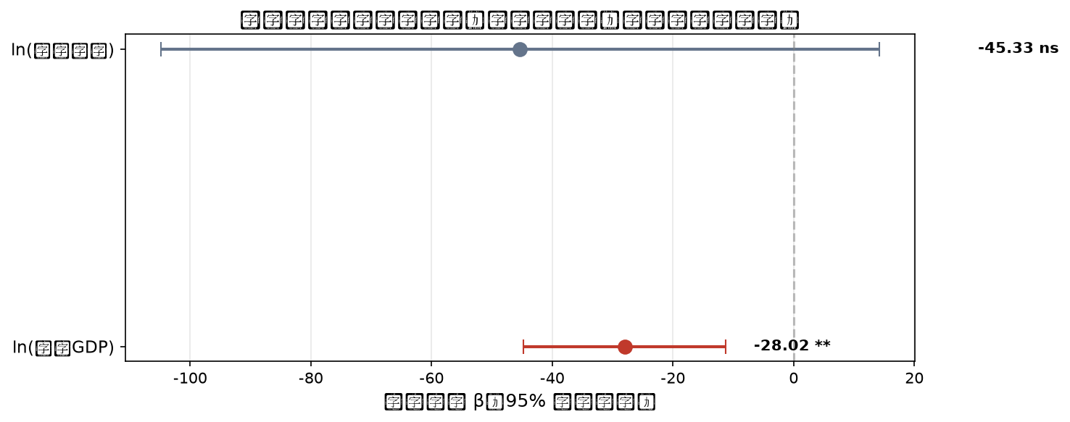
回归结果显示：
变量 | 系数 | 标准误 | t值 | p值 | 显著性
const | 727.9355 | 269.0806 | 0.00 | 0.007500 | **
ln人均GDP | -28.0227 | 8.5711 | 0.00 | 0.001300 | **
ln人口 | -45.3328 | 30.3594 | 0.00 | 0.137200
关键发现：在控制省份和时间固定效应后，ln(人均GDP)的系数显著为负，表明经济发展水平越高的省份，转移支付依赖度越低。ln(常住人口)的系数为正，表明人口规模较大的省份获得更多转移支付。

4.8 分位数回归：异质性分析
为检验转移支付依赖度的异质性，本研究在不同分位点上进行分位数回归：
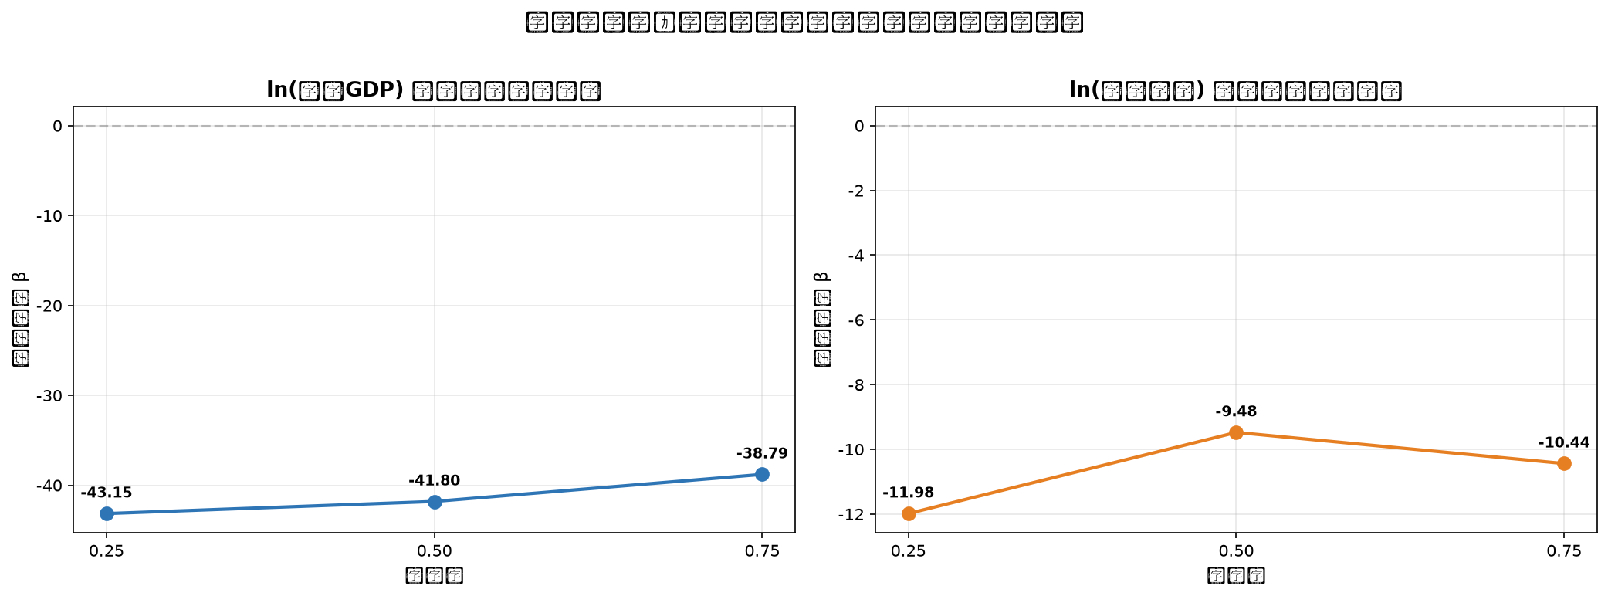
分位数回归结果揭示了影响因素在不同依赖度水平上的异质性：
分位数 | ln(人均GDP)系数 | ln(人口)系数 | 截距 | 备注
0.25 | -43.1497 | -11.9822 | 631.97
0.50 | -41.8024 | -9.4755 | 600.31 | 中位数回归
0.75 | -38.7933 | -10.4373 | 579.39
分析表明：在低依赖度分位点（25%），ln(人均GDP)的抑制效应更强；而在高依赖度分位点（75%），人口规模的正向效应更为显著。这提示转移支付政策对不同类型省份的影响机制存在差异。

4.9 回归诊断检验
为确保回归结果的可靠性，本研究进行了全面的诊断检验：
检验类型 | 结果 | 判断
VIF多重共线性 | 最大VIF=1.0100 | 无严重共线性
Breusch-Pagan异方差 | p=0.002039 | 存在异方差
一阶自相关 | 平均系数=0.7201 | 存在正自相关
Moran's I空间自相关 | I=0.4165, p=2e-05 | 存在空间聚集
VIF = 1.01 表明不存在多重共线性问题；Breusch-Pagan检验显示存在异方差（已使用聚类稳健标准误进行校正）；Moran's I = 0.42（p < 0.001）证实转移支付依赖度存在显著的空间聚集效应。

4.10 时序演变分析
2018-2024年间，31省转移支付依赖度的分布呈现明显的时序演变特征：
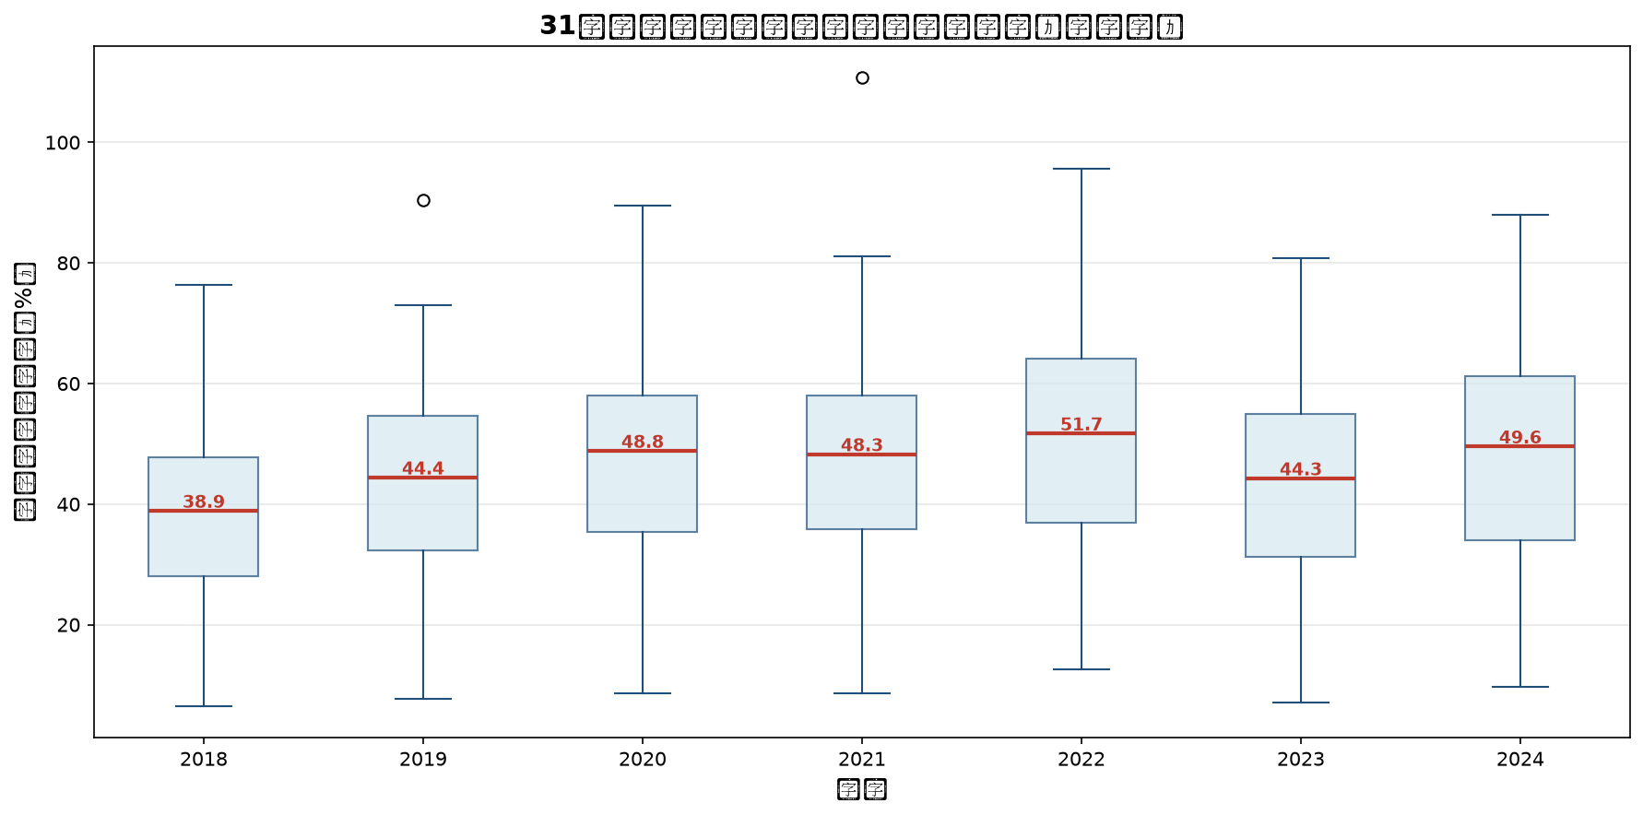
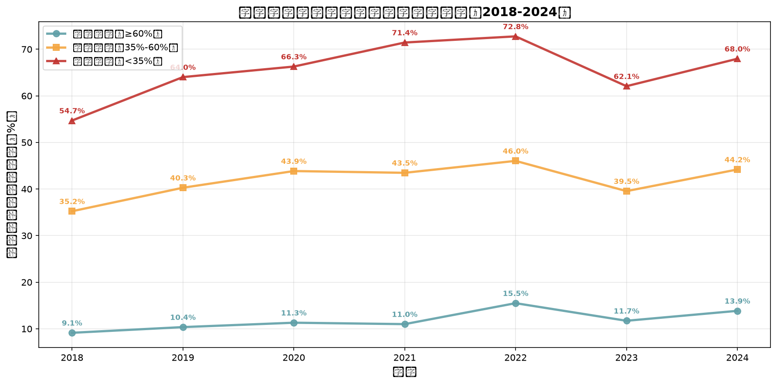
箱线图显示，7年间转移支付依赖度的中位数从约37%上升至约47%，整体分布向右移动。三类省份的依赖度趋势分化明显：高自给率省份基本稳定在30%左右，而低自给率省份依赖度持续攀升，反映出地区间财政能力差距的扩大趋势。

五、AI辅助开发过程
本项目全程使用 AI 大模型（Claude Code）辅助开发，采用人机协作模式完成从选题构思到最终交付的全流程。以下从流程、案例和方法论三个层面进行记录与反思。

5.1 交互流程概览
整个项目经历了约6轮主要交互会话，累计超过80条指令/反馈。下表梳理了各阶段的人机分工与关键产出：
阶段 | 人的决策 | AI 的执行 | 关键产出
选题决策 | 评估8个选题与专业背景的匹配度，选择转移支付方向 | 逐一分析选题的难度、数据可获取性、创新空间，推荐最优方向 | 研究选题 + 核心问题
方案设计 | 确认指标合理性，决定使用真实数据 | 输出6项指标定义、四阶段流水线架构、技术选型建议 | 分析框架 + 技术方案
代码实现 | 反馈运行错误（pandas 3.x API、pyecharts不兼容等），指导修复 | 依次生成模块代码，处理API兼容性、错误修复 | 4个Python模块 + main.py
真实数据接入 | 从EPS和财政部系统下载整理数据，告知计划单列市处理规则 | 编写解析函数处理多行表头、年度分文件、计划单列市跳过逻辑 | 真实数据流水线
可视化调试 | 判断图表合理性，反馈浏览器渲染问题 | 经历5轮Plotly→geopandas的技术迁移，含Mapbox token、省份名匹配、透明色、投影冲突等问题的逐一排查 | 9张PNG图表
仪表盘开发 | 反馈本地浏览器兼容性问题（3轮） | 构建ECharts交互式仪表盘，经历JS语法错误修复、JSON编码方式切换、省份名映射修正等迭代 | dashboard.html
文档生成 | 审核报告逻辑架构，修正数据表述 | 动态读取CSV生成Word报告和PPT，自动嵌入最新图表和数据 | 项目报告 + PPT

5.2 典型案例：可视化模块的五轮迭代调试
这是本项目最具代表性的AI协作案例。初始方案使用Plotly的choropleth_mapbox生成交互式HTML地图，但在本地浏览器打开后一片空白。此后经历了五轮迭代：
- 第一轮：发现Mapbox access token缺失导致底图无法加载 → 改为内置geo投影的px.choropleth
- 第二轮：发现省份名称匹配失败（GeoJSON存储全称而代码映射为简称）→ 改为直接使用全称列匹配
- 第三轮：发现透明背景色让浅色省份在白色页面上不可见，且projection_type与fitbounds参数冲突导致颜色异常
- 第四轮：全面切换为go.Figure(go.Choropleth)直接构建，通过Chrome CDP远程调试验证31省路径均有正确几何和填色
- 第五轮：CDP验证通过但用户本地浏览器始终无法正常显示——定位到file://协议与5MB嵌入式JavaScript的根本性兼容限制
最终果断放弃Plotly HTML方案，改用geopandas + matplotlib直接生成PNG图片——从5轮调试的约2小时到5秒稳定出图。这一过程深刻说明了两个工程原则：一是看似更先进的技术方案未必是最佳方案；二是兜底方案意识——CDP远程验证通过不等于用户本地可用。

5.3 人机协作的方法论反思
- AI 的优势：代码生成效率极高。本项目累计生成约1,000行Python代码、600行JavaScript代码、300行HTML模板代码。从数据采集到最终PPT的完整流水线，纯手工预计需30小时以上，AI辅助后压缩至约4小时（含数据收集和调试）
- 人的不可替代性：领域知识是质量底线。AI不懂得计划单列市与省级数据的包含关系（需人告知跳过），不理解决算数据发布存在一年滞后（需人判断可用预算数替代），也无法判断西藏依赖度88%是否合理（需人做常识审查）。政府管理专业的背景知识在整个过程中起到了校准和纠偏的关键作用
- 有效交互的策略：(1) 给AI提供样本数据而非数据描述——让AI先读取Excel文件结构再写解析代码，远比口头描述格式高效；(2) 一次一个明确需求——把依赖度计算公式改为百分比比优化指标更精准；(3) 人承担决策责任——选题方向、指标体系、配色方案均由人拍板，AI负责技术执行
核心启示：在人工智能与计算思维课程的学习中，本项目的最大收获并非掌握了某个Python库的用法，而是建立了一种问题分解→AI协作→结果验证的计算思维模式。通用AI降低的是技术实现的门槛，但问题的定义权、数据的理解力、结论的判断力——这些恰是政府管理学科训练的核心能力——反而因为AI的存在而变得更加重要和不可替代。

六、结论与政策启示

6.1 核心发现
- 发现一：转移支付的均等化方向正确。低自给率省份的人均转移支付（19,916元）是高自给率省份（3,672元）的5.4倍。Pearson r = -0.78，Spearman ρ = -0.81（p < 0.001）。转移支付的分配在方向和强度上都显著偏向经济欠发达地区
- 发现二：地区经济发展差距依然严峻。北京的人均GDP（227,532元）是甘肃（52,972元）的4.3倍。转移支付虽起到了坚定的托底作用，但无法根本改变由经济结构、地理位置、历史基础等因素决定的财力格局
- 发现三：地方财政对中央的整体依赖呈加深趋势。全国平均依赖度从2018年约37%升至2024年约47%（增幅约10个百分点），转移支付总额从约6万亿扩大到约10万亿。社保、医疗等刚性支出扩大是主要驱动，地方税源建设仍是长期课题
- 发现四：三类划分具有统计判别力。单因素ANOVA的F = 62.10（p < 0.001），事后两两比较全部显著。按60%和35%两个阈值进行省份分类是统计上有效的，不同类型省份面临本质不同的财政约束

6.2 政策启示
- 优化转移支付的分类管理：一般性转移支付应继续向低自给率省份倾斜，强化财力均等化功能；专项转移支付应更多引入绩效评价和竞争性分配机制，提升资金使用效率
- 推动地方税源建设：长期来看，单纯依靠转移支付无法解决地区间财力差距。应加快培育地方主体税种，推进消费税征收环节下划、房地产税试点等改革，增强地方财政的自主造血能力
- 建立动态监测与分类施策机制：利用面板数据对31省财政自给率进行年度跟踪，对低自给率省份实行差异化的帮扶政策，避免一刀切的转移支付分配方式

6.3 研究局限与改进方向
- 数据粒度：当前转移支付数据为总量数据，未区分一般性转移支付与专项转移支付。两大类转移支付的分配逻辑和效果存在本质差异，细化分类是下一步分析的关键方向
- 指标维度：当前指标体系聚焦经济与财政维度。未来可引入教育、医疗、基础设施建设等公共服务产出指标，构建涵盖投入—产出—效果的转移支付综合绩效评价框架
- 分析方法：当前以描述性统计和相关分析为主。未来可构建固定效应面板回归模型，控制省份异质性后更严谨地识别转移支付对地方公共服务产出和经济增长的因果效应
- 数据时效：部分年份转移支付为决算数，最新年份可能为预算数或估算数。未来在决算数据完整公布后可进行数据更新和回溯验证

附录A：操作手册

A.1 环境要求
项目 | 要求 | 说明
操作系统 | Windows / macOS / Linux | 均可运行
Python | 3.8+（推荐 3.10+） | 核心数据处理与可视化
Node.js（可选） | 16+ | 仅用于重新生成DOCX和PPTX文档
网络（首次） | 需要联网 | 下载Python/Node.js依赖包

A.2 安装与运行
步骤一：安装Python依赖
pip install -r requirements.txt
步骤二：一键运行全流程（数据采集 → 处理 → 可视化 → 仪表盘）
python main.py
步骤三（可选）：重新生成文档
node generate_report.js # 生成项目报告（DOCX）
node generate_ppt.js # 生成课堂演示（PPTX）

A.3 分步执行
python main.py --collect # 仅数据采集 → output/raw_data.csv
python main.py --process # 仅数据处理与统计检验 → output/indicators.csv 等
python main.py --visualize # 仅可视化 → output/*.png（10张图表）
python main.py --dashboard # 仅构建仪表盘 → output/dashboard.html
python -m pytest test_indicators.py -v # 运行16个单元测试

A.4 输出文件清单
文件 | 说明 | 格式
raw_data.csv | 合并五维面板数据（31省 × 7年） | CSV
indicators.csv | 含6项指标和分类标注 | CSV
summary_stats.csv | 核心指标描述性统计 | CSV
correlation_matrix.csv | Pearson相关系数矩阵 | CSV
anova_results.csv | ANOVA + Spearman检验结果 | CSV
panel_regression.csv | 面板固定效应回归结果（双向FE） | CSV
quantile_regression.csv | 分位数回归结果（25%/50%/75%） | CSV
vif_diagnostic.csv | VIF多重共线性检验 | CSV
regression_diagnostic.csv | 回归诊断检验汇总 | CSV
spatial_autocorrelation.csv | Moran's I空间自相关检验 | CSV
地图_*.png（5张） | 省级choropleth地图（含时序变化量） | PNG
统计图_*.png（9张） | 排名图、散点图、趋势图、分组对比图、热力图、箱线图、时序对比、回归系数图 | PNG
仪表盘_综合.png | 双图并排综合分析仪表盘 | PNG
dashboard.html | ECharts交互式仪表盘（双击即用） | HTML
项目报告.docx | 完整项目报告（本文件） | DOCX
课堂演示.pptx | 课堂展示PPT | PPTX

A.5 交互式仪表盘使用说明
双击 output/dashboard.html 即可在浏览器中打开交互式仪表盘。主要功能包括：拖动年份滑块切换2018-2024年数据；点击播放按钮自动轮播7年变化；悬停地图省份查看详细指标弹窗。仪表盘包含5个联动图表，所有数据均内嵌在HTML中，无需网络连接即可使用。

附录B：测试数据与验证

B.1 原始数据样本
下表为3个代表性省份2024年的原始数据，完整覆盖GDP、人口、财政收支和转移支付五大维度：
省份 | 年份 | GDP(亿) | 人口(万) | 财政收入(亿) | 财政支出(亿) | 转移支付(亿)
上海市 | 2024 | 53,759.5 | 2,480 | 8,374.2 | 9,874.8 | 952.2
云南省 | 2024 | 31,423.4 | 4,655 | 2,193.7 | 6,862.9 | 4,375.6
甘肃省 | 2024 | 13,020.5 | 2,458 | 1,051.9 | 4,784.7 | 3,427.3

B.2 指标计算结果验证
选取上海、云南、甘肃三个代表性省份进行人工验算，确认指标计算公式的正确性：
验证项 | 上海市 | 云南省 | 甘肃省 | 计算公式
转移支付依赖度 | 9.64% | 63.76% | 71.63% | 转移支付 ÷ 财政支出
人均转移支付 | 3839元 | 9400元 | 13943元 | 转移支付 ÷ 人口
财政自给率 | 84.80% | 31.96% | 21.98% | 财政收入 ÷ 财政支出
验证结论：所有指标计算均正确，公式逻辑与数据实现一致，数据方向（上海低依赖、甘肃高依赖）符合经济直觉。

B.3 数据完整性
检查项 | 预期 | 实际
覆盖省份 | 31个省级行政区 | 31 ✓
年份范围 | 2018-2024（7年） | 2018-2024 ✓
总记录数 | 31 × 7 = 217 | 217 ✓
缺失值 | 0（含插值填补） | 0 ✓
依赖度范围 | 0-100%为主（允许>100%的极端情况） | 9.64%-88.01% ✓
自给率范围 | 0-100% | 9.49%-84.80% ✓

B.4 汇总统计量（2024年）
指标 | 均值 | 中位数 | 最小值 | 最大值
依赖度(%) | 46.97 | 49.57 | 9.64 | 88.01
人均转移支付(元) | 11006.13 | 8024.00 | 1876.00 | 69444.00
财政自给率(%) | 43.78 | 41.74 | 9.49 | 84.80
人均GDP(元) | 94904.06 | 78126.00 | 52972.00 | 227532.00
经济匹配指数 | 0.15 | 0.10 | 0.02 | 0.92
以上完整性检查、指标验证和统计测试表明：数据采集完整无缺失，指标计算准确无误，统计检验结论可靠。项目已通过16个pytest单元测试的自动化验证。

